Co-Intervention Maths
N 1 – Les prix

Mon atelier  pour  apprendre à… | - Calculer un prix de vente à partir d'un coefficient multiplicateur

Cette photo par Auteur inconnu est soumise à la licence CC BY-NC
Calculer le plus rapidement possible les prix de vente toutes taxes comprises en tenant compte des variables commerciales !
Arrondir les calculs au centième le plus proche

Suivre le lien
https://dgxy.link/0b9M4
En inscrivant dans le tableau les valeurs arrondies

En renseignant la page web « Les prix N1 »

 | COEFFICIENT MULTIPLICATEUR
 | Fruits et légumes conventionnels | 1,625
 | Fruits Bio | 1,590
 | Légumes Bio | 1,452

 | PROSPECTUS PROMOTIONNEL
 | 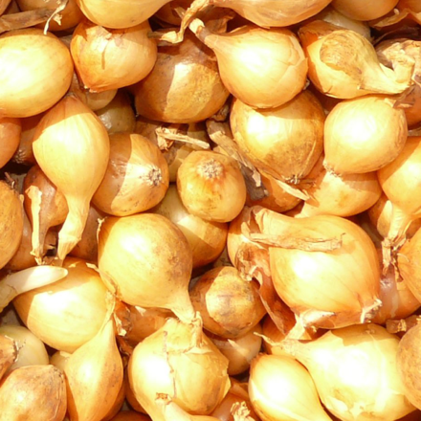  Oignon  1,39 € / kg  - 05 % |  | 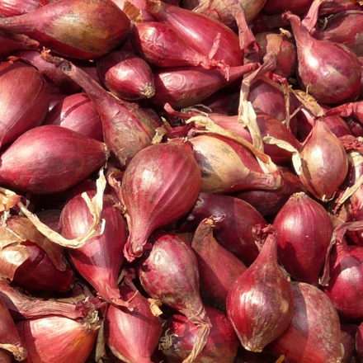  - 10 %  Échalote Bio  2,49 € / kg |  | 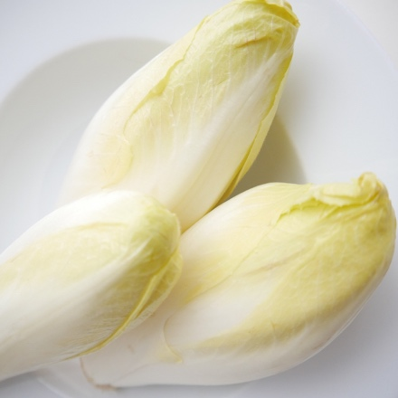  Endive  2,99 € / kg  - 20 %

 | DÉTERMINATION des PRIX – RAYON LÉGUMES
 | LÉGUMES | Prix d’achat  Unitaire HT | Coefficient  multiplicateur | Prix de vente  TTC  sans promotion | Promotion  en % | Prix de vente TTC  avec promotion
 | Poireau Bio | 2,06 |  |  | 00 %
 | Courgette | 2,15 |  |  | 00 %
 | Aubergine Bio | 1,52 |  |  | 10 %
 | Pomme de terre | 0,99 |  |  | 20 %
 | Oignons |  |  |  |  | 1,39
 | Échalote Bio |  |  |  |  | 2,49
 | Endives |  |  |  |  | 2,99
 | Poivrons |  |  |  | 00 % | 4,89
 | Patate douce Bio |  |  |  | 15 % | 6,09
 | Champignons |  |  | 2,56 |  | 1,79
 | Tomate Bio |  |  | 4,73 |  | 4,49
 | Panais |  |  | 5,54 |  | 4,99

